**Муниципальное казенное образовательное учреждение**

**Рыбинская средняя общеобразовательная школа**

**Ольховского муниципального района Волгоградской области**

**ул. Центральная 52, с. Рыбинка Ольховский район, Волгоградская область, 403661. Тел. (факс)8 – (84456) – 5 – 82 – 01**

**E-mail:** [**Rybinka2008@yandex.ru**](mailto:Rybinka2008@yandex.ru)

***школьное лесничество***

**«Лесовичок»**

**Проект «Сад ПОБЕДЫ»**

**Конкурс : «Вырастим сад своими руками»**

**Номинация: «Просветительская деятельность»**

**Руководитель школьного лесничества: Чудина Елена Владимировна, учитель географии**

**-2015-Актив школьного лесничества МКОУ Рыбинской СОШ**

1. Бирюкова Мария – 8 класс

2. Полюдова Анна – 8 класс

3. Полюдова Алина – 8 класс

4. Чембарова Елизавета – 8 класс

5. Желонкина Дарина – 5 класс

6. Черномашенцев Роман – 5 класс

7. Стрелкин Алексей – 5 класс

8. Зурабов Влад – 8 класс

9. Мольков Дмитрий – 8 класс

**ВВЕДЕНИЕ**

Из чего вырастает любовь к родине? Что бы ответить на этот вопрос мы должны спросить у себя: "За что мы любим нашу с вами Родину". МЫ - это 60 мальчишек и девчонок нашей школы, которые очень любят свою Родину за ее красивую природу. Нам кажется, что ни в какой другой стороне нет таких многоликих рассветов и закатов, завораживающих соловьиных трелей, напевных переливов колоколов многочисленных храмов с золотыми куполами. Богата **Волгоградская область** на интересные и удивительные природные достопримечательности, но для нас нет ближе и роднее своего села и родной школы.

Гордость нашей школы пришкольный участок, его площадь составляет 4851 квадратный метра, из них 2800 квадратных метров – учебно-опытный участок. (Фотоприложение)

На протяжении многих лет гордостью нашего пришкольного участка был школьный сад, но в силу сложившихся обстоятельств: суровые зимы, засушливая летняя погода привело к гибели более 80% сада. (Фотоприложение)

Наше школьное лесничество «Лесовичок» приняло решение, в преддверии 70-летия Великой Победы в Великой Отечественной войне, возродить школьный сад и посадить там 70 деревьев, в знак знаменательной даты. (Фотоприложение)

Работа эта оказалась очень трудоемкой и кропотливой. Она включила в себя как практическую и теоретическую, так и просветительскую деятельность.

Большую помощь в работе нам оказало Ольховское лесничество.

**Сроки работы над проектом:** сентябрь 2014- ноябрь2015года.

**Цели работы:** привлечь внимание подрастающего поколения к делу восстановления плодово-ягодных садов, путем привлечения к совместной работе школьников, педагогический коллектив, бывших выпускников школы, родителей, местных жителей, общественность, местное лесничество.

**Задачи:**

* провести большую просветительскую деятельность, чтобы привлечь как можно больше участников и спонсоров в работе над данным проектом.
* обменятся опытом своей работы со школьными лесничествами Волгоградской области.

Думается, что наш опыт работы будет интересен, ведь работа в школьном саду являются прекрасным способом использовать школьный двор в качестве школьного класса, объединять всех нас с миром природы и истинный источником их питания, и научиться ценным садоводческим и сельскохозяйственным понятиям и навыкам.

**Общая часть**

**Экологическое состояние пришкольного участка**

|  |  |  |
| --- | --- | --- |
| **Наименование показателей** | **Оценка** | |
| **Да** | **Нет** |
| 1. **Расположение школы в микрорайоне:**  * **Промышленные предприятия и предприятия бытового обслуживания стоят от границ школы на расстоянии не менее, чем 50 м;** * **Жилые дома не менее чем на 10 м;** * **Автострады не менее чем 25 м.**  1. **Площадь пришкольного участка соответствует нормам:**  * **0,5 га для школ на 40-50 учащихся;** * **1,2 – 1,7 га для школ на 120- 320 учащихся;** * **2,0 га для школ на 1176 учащихся.**  1. **Расположение зеленых насаждений:**  * **Площадь кроны деревьев, кустарников и газонов на территории школы составляет:** * **Не менее 50 м2 на 1 учащегося** * **Есть защитная полоса из деревьев, кустарников и других насаждений на границе участка шириной** * **Со стороны улицы не менее 6 м** * **По периметру не менее 1,5 м** * **Расстояние между деревьями и зданием школы не менее 10 м.** * **Расстояние между кустарником и школой не менее**   **5 м.**   * **Расстояние между деревьями 8 – 10 м** * **В расчете на 1 га количество деревьев составляет 90- 150 шт.**  1. **Уровень шума на участке не более 45 дБА**   **Итого: общая сумма баллов**  **Е общ= Е1 +Е2+Е3+Е4**  **Е общ= 11** | **I**  **I**  **Е1 не более 3**  **I**  **Е2 не более 1**  **I**  **I**  **I**  **I**  **I**  **Е3 не более 6**  **I**  **Е4 не более 1** |  |

**ЭКОЛОГИЧЕСКОЕ СОСТОЯНИЕ УЧЕБНО-ОПЫТНОГО УЧАСТКА МКОУ РЫБИНСКОЙ СОШ**

В нашей школе для проведения учебно-опытной работы по биологии, географии, экскурсий отведен земельный участок = 2800 квадратных метра. Участок расположен вокруг здания школы. Огорожен стандартным типовым забором. В течение дня участок хорошо освещен солнцем. Имеет водоснабжения /водопровод/. Участок удобно расположен вокруг здания школы, что дает возможность, не нарушая расписания занятий, затрачивать минимум времени на переход к участку для выполнения уроков, практических работ, экскурсий.

Учебно-опытный участок расположен в микрорайоне села, в котором отсутствуют промышленные и бытовые предприятия. На границе участка есть защитная полоса из деревьев и кустарников.

В соответствии со школьными программами по биологии, географии, программой «Экология и мы» учебно-опытный участок имеет следующие отделы:

* Начальных классов
* Овощных культур
* Цветочно-декоративных
* Плодово-ягодный сад
* Коллекционный
* Биологии растений:
* «зеленый класс»
* Производственный
* Лекарственные растения

В этих отделах учащиеся выращивают различные сельскохозяйственные, цветочно-декоративные, дикорастущие растения и проводят с ними опыты.

Для правильной организации работы учащихся на участке создан «Зеленый класс», где учащиеся имеют возможность отдохнуть после работы, в течение урока, провести мероприятие и праздники.

Для хранения инвентаря, оборудования, посевного материала имеется отдельная комната в здании школы.

В целях правильного использования земельной площади, повышения плодородия почвы, рациональной борьбы с сорняками и получения высоких урожаев во всех основных отделах пришкольного участка нами организованы севообороты.

Севооборот – организационная форма опытнической работы обучающихся, приучающая их к правильному использованию земли как главного фактора производства в сельском хозяйстве.

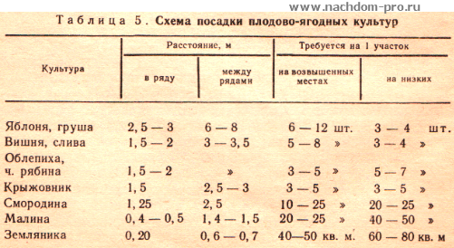

**План пришкольного участка**

Цветочно-декоративный отдел

Отдел полевых культур

Производственный отдел

Экологический участок

Зеленый класс

Участок морфо

логии растений

**ШКОЛА**

Отдел овощных культур

Участок систематики растений

Вита

минка

Коллекционный отдел

Начальные классы

**САД**

Прежде чем начать закладку сада, мы просто обязаны были проанализировать особенности климатических условий, чтобы не ошибиться с выбором сортов саженцев.

**Особенности климатических условий:**

Наши наблюдения в течение нескольких лет подтверждают, что зима у нас умеренно холодная и малоснежная. Хотя, самая низкая температура, т.е. абсолютный минимум - минус 41 градус был зафиксирован именно у нас. Лето в нашей местности продолжительное и жаркое. Весна короткая, бурная, переходящая от теплой к жаркой погоде. Осень теплая, похожая вначале на лето. На уроках географии мы ведем дневник наблюдения за погодой, где записываем каждый день температуру, направления ветра, осадки, облачность. В конце месяца, года строим таблицы, диаграммы, графики среднемесячных, среднегодовых показателей климата.

|  |  |  |  |  |  |  |  |  |  |  |  |  |  |
| --- | --- | --- | --- | --- | --- | --- | --- | --- | --- | --- | --- | --- | --- |
| **Месяцы**  **Показатели** | **I** | **II** | **III** | **IV** | **V** | **VI** | **VII** | **VIII** | **IX** | **X** | **XI** | **XII** | **Год** |
| Температура | -10,8 | -10,2 | -4,0 | 7,2 | 15,2 | 19,6 | 22,2 | 20,6 | 13,8 | 6,1 | -1,2 | -7,4 | 5,9 |
| Осадки | 30 | 22 | 22 | 22 | 30 | 37 | 40 | 37 | 33 | 33 | 33 | 30 | 369 |
| Скорость ветра | 4,7 | 4,5 | 4,5 | 4,3 | 4,0 | 3,6 | 3,3 | 3,3 | 3,2 | 3,8 | 4,0 | 4,2 | 4,0 |

Работу по восстановлению школьного сада мы начали в осенний период, именно в этот период можно сажать деревья яблони и груши, а саженцы вишни и сливы мы решили посадить весной. Всю работу с саженцами проводили при температуре не ниже 0 градусов, при посадке старались предохранить корни от подсушивания. Для засыпки корней использовали почву из верхнего слоя, без удобрения. Но прежде чем засыпали корни, мы разбили комки. Работа велась в парах, так как сажать удобнее вдвоем. После посадки, молодые деревья требуется полить.

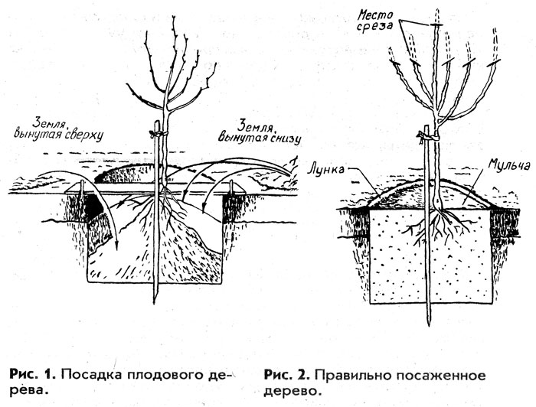

**Сорта деревьев и кустарников, выбранных для посадки сада**

Мы решили, что каждый сад начинается **с яблони**, ведь именно это дерево буйно цветет у нас на День Победы. Свое внимание мы остановили на следующих сортах:

*Яндыковское* - летний сорт из Астраханской области. Деревья засухоустойчивые, раскидистые, страдают с годами периодичным плодоношением. Плоды на редкость нарядны: на желтой основной окраске яркий сплошной, с пруиновым сизоватым налетом румянец. Плоды пригодны для немедленного потребления. Летний замечательный местный ранний сорт яблони, распространенный в Нижнем Поволжье. Популярностью пользуется не только в низовьях Волги и прилегающих районах, но и в Крыму, где его считают одним из перспективных. Сорт народ­ной селекции. *Родиной его является село Яндыки Лиманского района Астраханской области.*

*плоды:*

Плоды более средней величины и крупные, одномерные, сильно уплощенные, округлые и плоско-округлые, слаборебристые и слегка однобокие. Кожица гладкая. Основная окраска при съеме светло-желтовато-зеленая, переходящая в кремовую. Покровный румянец на больше

*достоинства:*

Достоинства сорта: высокая экологическая приспособленность к жаркому климату и частым суховеям; высокая урожайность и отличные вкусовые качества плодов, которые со­четаются с красивым внешним видом и привлекательной нарядной окраской. Плоды пригод­ны для различных видов переработки.

*недостатки:*

Недостатки сорта: короткий срок лежкости после съема урожая; во влажных районах юга требуется профилактика против заболеваний парши. Сорт рекомендуется в селекции как источник для получения урожайных высококачест­венных плодов летних сроков созревания.

Опылители: Июльское Черненко, Августовское, Анис алый.  *Районирован в Нижнем Поволжье.*

*Пепин шафранный* – один из самых распространённых на территории РФ зимних сортов селекции И. В. Мичурина. Некрупные плоды зеленовато жёлтой окраски с темно-красным румянцем имеют хороший винно-сладкий вкус с пряным тонким ароматом. Яблоки могут храниться до февраля – марта. Плодоносить яблони этого сорта начинают на пятый-седьмой год. В суровую зиму дерево может подмёрзнуть, но хорошо восстанавливается.

*Уэлси*– зимний сорт американского происхождения. Плоды небольшие, реповидной формы, золотистого оттенка с тёмно-красными полосами.  Мякоть плодов хорошего кисло-сладкого вкуса,  имеет тонкий аромат, но вкусовые качества плодов зависят от погодных условий и состояния дерева. Сорт среднезимостойкий, устойчивость к парше высокая.

*Память Мичурина* - позднезимний сорт. Плоды средней величины, репчатой формы. Окраска кожицы зеленовато-желтая или золотистая с ярко-красной покровной окраской. Яблоки имеют очень хорошие вкусовые качества, хранятся до января, но могут поражаться сердечковой гнилью. Деревья имеют невысокую зимостойкость, хорошую устойчивость к парше.

Джонатан. Сорт селекции США. Крона уплощенно-округлая, раскидистая, с тонкими слегка поникающими ветвями. Плодоносить начинает на 4—5-й год. Плоды средние или крупнее средних (масса 120 г), округло-конические, сверху усеченные, иногда слегка асимметричные, иногда с легкой ребристостью в верхней части, светло-желтые с размытым ярко-красным румянцем и карминными полосами. Мякоть сразу после съема бе­лая с зеленоватым оттенком, после хранения становит­ся кремовой или бледно-желтой. Урожайность 83—85 кг с дерева. Плоды могут храниться до апреля. Транспортабельность хорошая. Сорт устойчив к парше и засухе, но неустойчив к мучнистой росе. Зимостойкость высокая.

Следующим желанным гостем в нашем саду стала **вишня,** к посадке мы рекомендовали следующие сорта:

**Дубовочка**

Деревья у этого сорта невысокие – максимально 2,3 м.

Плоды средние по размеру (3,4 г), темно-красные, сочные, кисловато-сладкие, очень хорошего вкуса (оценка 4,5 балла). Косточка хорошо отделяется от мякоти, сами вишенки прекрасно отделяются от плодоножки, без повреждения кожицы. А еще они очень витаминные – в них 17,5 мг витамина С (аскорбиновая кислота) на 100 г.

Первый урожай Дубовочка дает на 3–4-й год после посадки. Плоды созревают рано, в середине июня. С одного дерева можно собрать 8–9 кг.

Зимостойкость у этого сорта очень высокая. В самые суровые зимы могут пострадать цветочные почки, но побеги – никогда. И за свою 8-летнюю историю (в реестре он с 2006 года) ни разу ничем не болел!

**Недостаток.** Сорт частично самоплодный, то есть ему нужен опылитель. Лучше всего если это будет вишня Растунья. Можно обойтись и без нее, но урожай будет гораздо меньше.

**Игрицкая**

Дерево высотой около 2 метров.

Плоды довольно крупные, в среднем 4 г, но бывают и до 5 – эдакие шарики диаметром 2 см. Они темно-красные, сочные, отличного вкуса (4,6 балла). Косточка хорошо отделяется от мякоти, а сами вишенки прекрасно отрываются от плодоножек. Витамина С в них 11 мг.

Плодоносить начинает на 5-й год. Плоды созревают поздно, в июле. Урожайность 4–8 кг с дерева.

Суровые зимы средней полосы переносит отлично. Устойчива не только к коккомикозу и монилиозу, но и другим грибным болезням.

**Недостаток.** Требуются опылители. Но зато в этом качестве подойдут любые сорта, каких-либо особых предпочтений у Игрицкой нет.

**Лозновская**

Это дерево выше других сортов – до 3,2 м.

Но зато плоды у нее отменные! Это самые крупные вишни из всех существующих – до 6,7 г! Они темно-бордовые, сочные, очень хорошего кисловато-сладкого вкуса (4,7 баллав). Косточка хорошо отделяется от мякоти. Плоды содержат 9,6 мг аскорбинки.

Урожайность у этого сорта самая высокая среди прочих устойчивых к болезням – 12–13 кг с дерева. Первые плоды дает на 3–4-й год. Созревают они в третьей декаде июня.

За 17 лет существования этого сорта не было ни одного случая, чтобы он подмерз или на нем появились какие-либо болезни! И что еще хорошо, ему не нужны опылители.

**Недостатков нет!**

**Любимица**

Деревья у этого сорта среднего роста – около 2 м.

Плоды крупные (5 г), красные или темно-красные. Мякоть у них нежная, очень сочная, кисловато-сладкая, приятная на вкус (4,5 балла). Косточка отделяется хорошо. Витамина С – 14,4 мг.

В пору плодоношения деревья вступают на 3–4-й год. Плоды созревают в конце июня. Урожайность у Любимицы хорошая – 9–10 кг с куста.

Зимостойкость высокая. Болезнями не поражается совсем. И опылители ему не нужны.

**Недостатков нет!**

Сорта **груш**, рекомендуемых для посадки:

*Губернаторская (Астраханская ранняя)* – летний сорт народной селекции. Крона дерева редкая, пониклая. Зимостойкий засухоустойчивый сорт, неприхотливый к почвенным условиям. Плоды крупные, грубобугорчатой формы, светло-желтого цвета, с красным румянцем, особенно на солнечной стороне. Мякоть сочная, нежная, кисло-сладкая на вкус. Лежкость средняя: плоды могут храниться около 2 недель, в холодильнике дольше.

*Вильямс* – летний сорт английского происхождения. Крона дерева редкая, пирамидальной формы. Среднезимостойкий, неприхотливый к почвам сорт. Средние и крупные по размеру плоды продолговато-грушевидной формы, с бугристой поверхностью, светло-зеленого или лимонно-желтого цвета, со слабым размытым румянцем на солнечной стороне. Мякоть сочная, нежная, кремового цвета, привкус мускатный. Плоды могут храниться до 10 дней, в холодильнике – свыше 2 недель. Сорт устойчив к поражению паршой.

*Любимица Клаппа* – летний сорт американского происхождения. Крона дерева редкая, широкопирамидальная. Плоды средние по величине, правильной грушевидной формы, зеленовато-желтого или темно-желтого цвета. Поверхность гладкая. Мякоть сочная, нежная, желтоватого цвета, вкус отличный. Срок хранения плодов – не менее двух недель. Сорт пригоден для выращивания в средней полосе России.

*Любимица Яковлева* – зимостойкий урожайный сорт, выведенный в Центральной генетической лаборатории имени Мичурина. Плоды крупные, зеленовато-желтого цвета, со слабым румянцем. Мякоть сочная, нежная, с характерным фармацевтическим привкусом.

*Лимонка* – зимостойкий урожайный сорт народной селекции. Дерево неприхотливо к почвенным условиям. Образует средние по размеру неравнобокие плоды грушевидной формы. Поверхность плодов гладкая, блестящая, светло-зеленого или лимонно-зеленого цвета. Мякоть нежная, кремового цвета, сладкая. Вкус хороший. Срок хранения плодов – около 10 дней, в холодильнике – 2 недели.

*Дубовская ранняя* – зимостойкий засухоустойчивый сорт, выведенный в Волгоградской области. Плоды средние по величине, грушевидной формы, зеленовато-желтые, с сильным румянцем. Мякоть сочная, светло-желтоватая, кисло-сладкая на вкус. Срок хранения плодов – 10–15 дней.

**Слива**, всегда хорошо растет и плодоносит в наших садах. Рекомендовано для посадки:

*Заречная ранняя* – новый высокоурожайный сорт. Морозоустойчив. Плоды крупные, массой до 40 г, овально-круглой формы, их поверхность темно-фиолетового цвета, имеется специфический восковый налет. Мякоть плотная, желтого цвета, кисло-сладкая на вкус. Косточка мелкая, легко отделима от мякоти. Плоды созревают в конце июля.

*Скороспелка красная*, по предположению, сорт народной селекции, распространенный в Волго-Вятском районе и в северной зоне Среднего Поволжья. Урожайный, зимостойкий, самоплодный. Деревья среднерослые. Плоды средней величины, округло-овальной формы, темно-красного цвета, со множеством подкожных точек. Мякоть плотная, малосочная, желтого цвета, кисло-сладкая на вкус.

*Дубовчанка* – урожайный сорт, выведеннный на Дубовском опорном пункте. Зимостойкий, самобесплодный. Деревья среднерослые, крона широкоовальная. Плоды средние по размеру или крупные, яйцевидной формы, темно-фиолетового цвета. Мякоть плотная, зеленовато-желтая, сочная.

*Ренклод зеленый* – старинный южноевропейский сорт, урожайный, зимостойкий. Деревья быстрорастущие, крона развесистая, широкоокруглая. Плоды среднего размера, округлой формы, с красными точками на солнечной стороне. Мякоть сочная, сладкая, ароматная, зеленовато-желтого цвета. Сорт самоплодный.

Ну и ,конечно же, не один сад не обойдется без кустарников. Мы решили остановится на **черной и красной смородине**. Рекомендовали к выращиванию:

А)Черная смородина:

**Диковинка**

Куст средних размеров, разреженный, полураскидистый. Листья мелкие, светло-зеленые. Сорт устойчив к заморозкам, хотя иногда молодые побеги могут промерзать. А вот засуху переносит плохо, в жаркую сухую погоду требует полива. Наблюдается устойчивость к мучнистой росе, при полном отсутствии устойчивости к клещевым заболеваниям (почковый клещ, антракноз).Самоплодность Диковинки высокая. Растения этого сорта быстро переходят в фазу плодоношения. Урожайность высокая. Ягоды средней величины, овальной формы. Кожица прочная и ягоды снимаются без разрыва, на сухую. Вкус кисло-сладкий.

|  |  |
| --- | --- |
| Урожайность, кг/ куст | 5–7 |
| Масса ягоды, г | 1,4–2,2 |
| Длина кисти, см | 5–6 |
| Количество ягод на кисти, шт. | 8–10 |
| Содержание витамина C, мг% | 119–126 |

**Батька Минай**

Куст густой, полураскидистый, высокорослый. Побеги толстые, изогнутые. Листья темно-зеленые, очень крупные. Устойчив к морозам, слабоустойчив к засухе и недостатку влаги. Этот сорт выгодно отличается высокой устойчивостью к большинству заболеваний, присущих черной смородине – мучнистой росе, махровости и клещевым заболеваниям. Батька Минай отличается также и высокой самоплодностью. Урожайность невысокая. Ягоды небольшие, округлой формы, матовые, черного цвета. Кожица очень тонкая, но прочная. Отрыв сухой. У ягод этого сорта вкус кисло-сладкий, а аромат сильно выражен. Хорошо поддается замораживанию, сохраняя не только вкус и аромат, но и полезные свойства.

|  |  |
| --- | --- |
| Урожайность, кг/ куст | 2–2,3 |
| Масса ягоды, г | 0,8–1,1 |
| Длина кисти, см | 5–6 |
| Количество ягод на кисти, шт. | 6–9 |
| Содержание витамина C, мг% | 174–228 |

**Б) Сорта красной смородины**:

**«Виксне»** — лучший сорт красной смородины по своим вкусовым качествам и насыщенного глубоко вишневого цвета. Зимостойкий и жароустойчивый сорт, устойчив к заболеваниям.

**«Голландская красная»** — зимостойкий сорт, отличающийся неприхотливостью. Имеет компактные и мощные кусты. Обладает хорошей устойчивостью к грибковым болезням.

**Мы не могли не позаботиться о нашей безопасности во время проведения акции и всех участников акции ознакомили со следующими документами:**

**ИНСТРУКЦИЯ ПО ОХРАНЕ ТРУДА ПРИ РАБОТЕ В ШКОЛЬНОМ САДУ И НА УЧЕБНО-ОПЫТНОМ УЧАСТКЕ (УОУ)**

1. Требования безопасности перед началом работы  
1.1. Надеть одежду и обувь, соответствующую конкретным погодным условиям, не  
затрудняющую движений. В жаркие солнечные дни надеть светлый головной убор. При работе по прополке делянок надеть перчатки.  
1.2. Проверить исправность и заточку сельскохозяйственного инвентаря.  
1.3. Убедиться в наличии и укомплектованности медицинской аптечки.  
2. Требования безопасности во время работы  
2.1. Соблюдать осторожность при работе с использованием сельскохозяйственного  
инвентаря, переносить его только в вертикальном положении заостренной частью вниз, не передавать его друг другу броском, не класть на землю заостренной частью вверх, не направлять заостренной частью на себя и на своих товарищей.  
2.2. Не использовать сельскохозяйственный инвентарь, предназначенный для работы взрослых. Масса любого инструмента, используемого учащимися до 10 лет, не должна превышать 400-600 г. Ручки инвентаря должны быть округлыми, гладкими, без заусенцев и трещин, прочно прикрепленными, немного короче и на 2-3 см в диаметре меньше, чем для взрослых.  
2.3. При переноске земли, воды, удобрений и пр. не превышать предельно допустимую норму переноски тяжестей для учащихся:  
начальных классов - не более 3 кг;  
14 лет - девушки - 6,0 кг, юноши - 6,0 кг;  
15 лет - девушки - 6,8 кг, юноши - 8,2 кг;  
  
2.4. Для предотвращения быстрого переутомления необходимо чередовать виды работ, а также через каждые 45 минут работы делать перерыв на 15 минут для активного отдыха.  
2.5. Общая продолжительность ежедневной работы учащихся в период каникул не должна превышать: для учащихся 1 -4-х классов - 2 часа, для учащихся 5-7-х классов - 3 часа, для учащихся 8-9-х классов - 4 часа.   
2.6. Очистку почвы от посторонних предметов (камней, осколков стекла, кусков металла и пр.) производить только с помощью лопат, граблей и другого инвентаря.  
2.7. При прополке делянок во избежание порезов рук работать в перчатках.  
2.8. Во избежание заражения желудочно-кишечными болезнями не употреблять немытые корнеплоды, овощи, фрукты и ягоды.  
2.9. Запрещается какая-либо работа учащихся с ядохимикатами, инсектицидами и гербицидами.  
3. Требования безопасности в аварийных ситуациях  
3.1. При выходе из строя сельскохозяйственного инвентаря или его затуплении прекратить работу и сообщить об этом учителю (преподавателю).  
3.2. При получении учащимся травмы сообщить об этом учителю (преподавателю), оказать первую помощь пострадавшему, сообщить администрации учреждения, при необходимости отправить пострадавшего в ближайшее лечебное учреждение.  
4. Требования безопасности по окончании работы  
4.1. Очистить и сдать на хранение сельскохозяйственный инвентарь.  
4.2. Тщательно вымыть руки с мылом.

**Инструктаж по технике безопасности для учащихся во время работы в школьном саду и на УОУ**

1. Приходить на работу в рабочей одежде и обуви.  
2. Переносить с\х орудия (лопаты, грабли, вилы) в вертикальном положении, так чтобы рабочая их часть была направлена вниз.  
3. Вскапывая почву лопатой, работайте попеременно, то с правой, то с левой стороны (по 5 минут), это предупредит искривление позвоночника.  
4. При переносе мусора, удобрений и др. на носилках не перегружайте их.  
Соблюдайте нормы указанные учителем.  
5. При переносе тяжестей равномерно нагружайте обе руки.   
6. Во избежание переутомления через 30 мин. работы делайте перерыв на 10 мин. по указанию учителя.  
7. Работая лопатой, следите за тем, чтобы она не ранила ноги. Не перегружайте лопату землей. Во время работы граблями, вилами, не направляйте их рабочую часть на окружающих.  
8. При прополке работайте в перчатках. По окончании работы очистите инвентарь, сдайте его, тщательно вымойте руки с мылом.

**Проектная деятельность**

Как и во всех регионах нашей огромной страны в нашей школе была организована акция «Сад Победы». Мы решили на заседании школьного лесничества провести акцию по восстановлению школьного плодово-ягодного сада. Всю свою работу решили посвятить предстоящей знаменательной дате – 70 летию Победы в Великой Отечественной войне. Мы провели большую агитационную и просветительскую деятельность среди населения сельского поселения, обучающихся школы, ребят детского сада. Среди ребят начальной школы провели ряд бесед, встреч с ветеранами для того чтобы ребята запомнили на всю свою жизнь, что это будет не просто высадка деревьев, а связь между поколениями – дань памяти предкам. Саженцы для посадки нашего сада собирали можно сказать всем миром, подключили для этого и педагогов школы, и родителей, и администрацию. Началом акции послужило очень интересное событие:

Яблоню со своего домашнего участка, которую сам же привил, подарил нам ветеран Великой Отечественной войны, бывший учитель нашей школы Гусев Александр Григорьевич. Посадили эту яблоньку в школьном саду его правнучки Полюдовы Алина и Анна.



***Из сочинения Черномашенцевой Лизы, 3 класс***

Фотоприложение

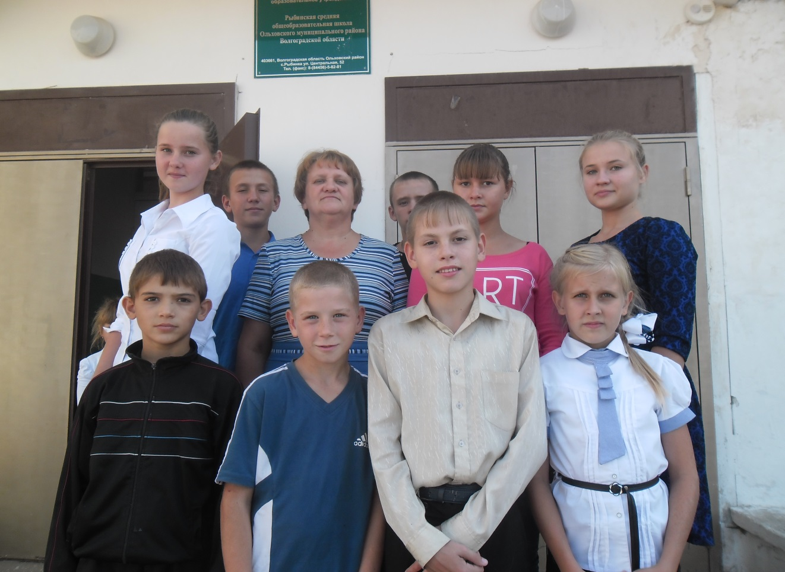

«МЫ», мальчишки и девчонки МКОУ Рыбинской СОШ, создали школьное лесничество «Лесовичок», которое вот уже на протяжении трех лет проводит активную агитационную и просветительскую работу среди дошкольников, ребят младшего школьного возраста и среди населения. Актив школьного лесничества составляют ребята среднего звена – это ребята 5 – 8 классов. Возглавляет школьное лесничество учитель географии Чудина Елена Владимировна.

По инициативе школьного лесничества, было принято решение возродить наш школьный сад.

И для этого провели большую просветительскую работу.

Провели анкетирование среди ребят начальных классов

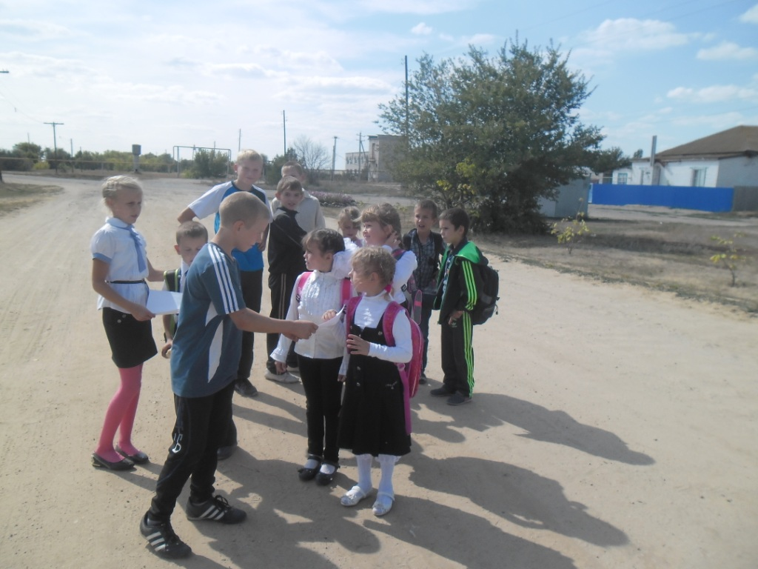

**Какие плодовые деревья растут у тебя во дворе?**

**Когда их посадили?**

**Кто за ними ухаживает?**

**Какую пользу они приносят?**

**Как ты о них заботишься?**

Анкетирование среди взрослого населения

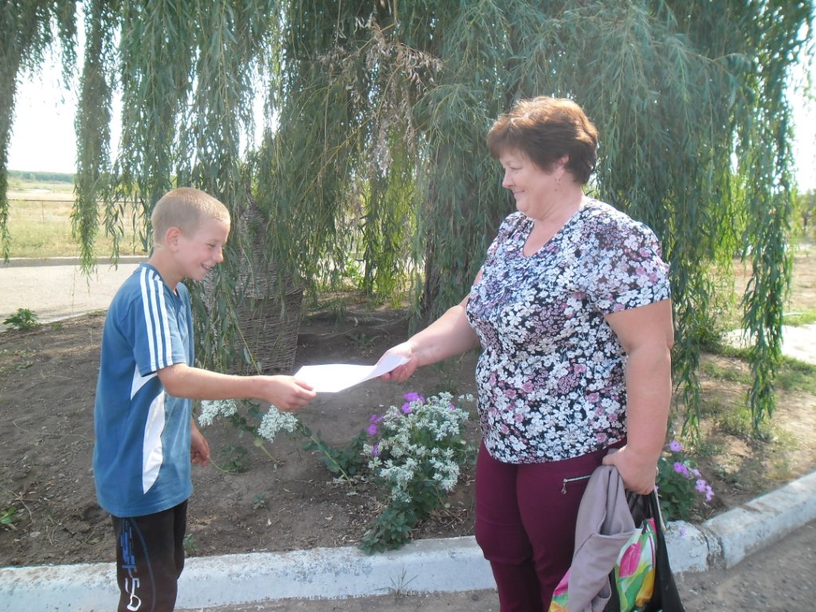

**Смотрите ли вы на деревья, когда идёте по улице?**

**Какие чувства испытываете, если видите поломанное или повреждённое дерево?**

**Какие чувства испытываете, если видите, что появляются первые листочки?**

**Сажали ли вы в своей жизни деревья у своего дома?**

Раздавали памятки по уходу и выращиванию садов в условиях нашей местности среди населения

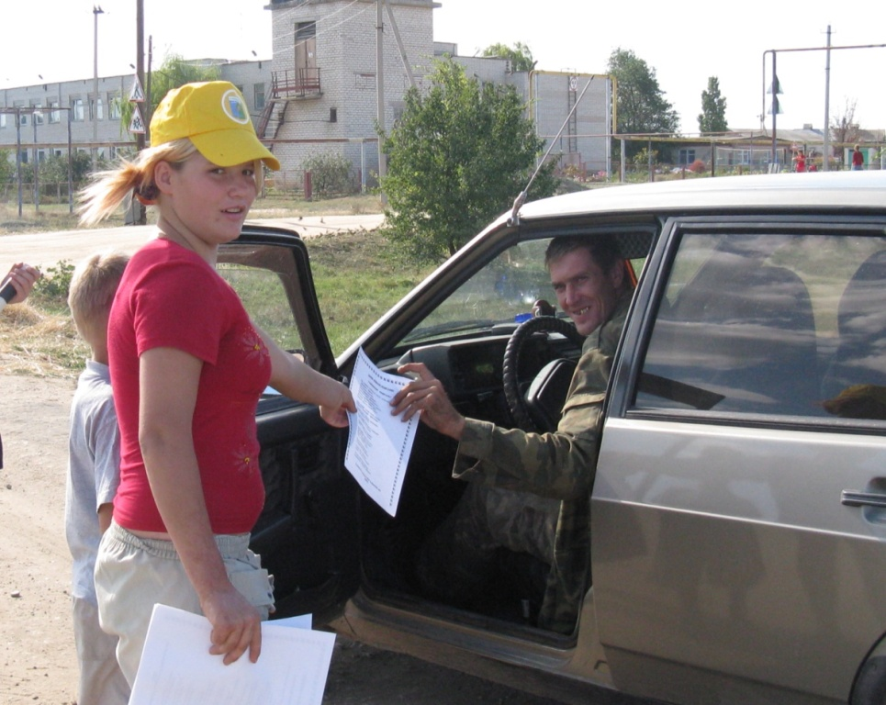

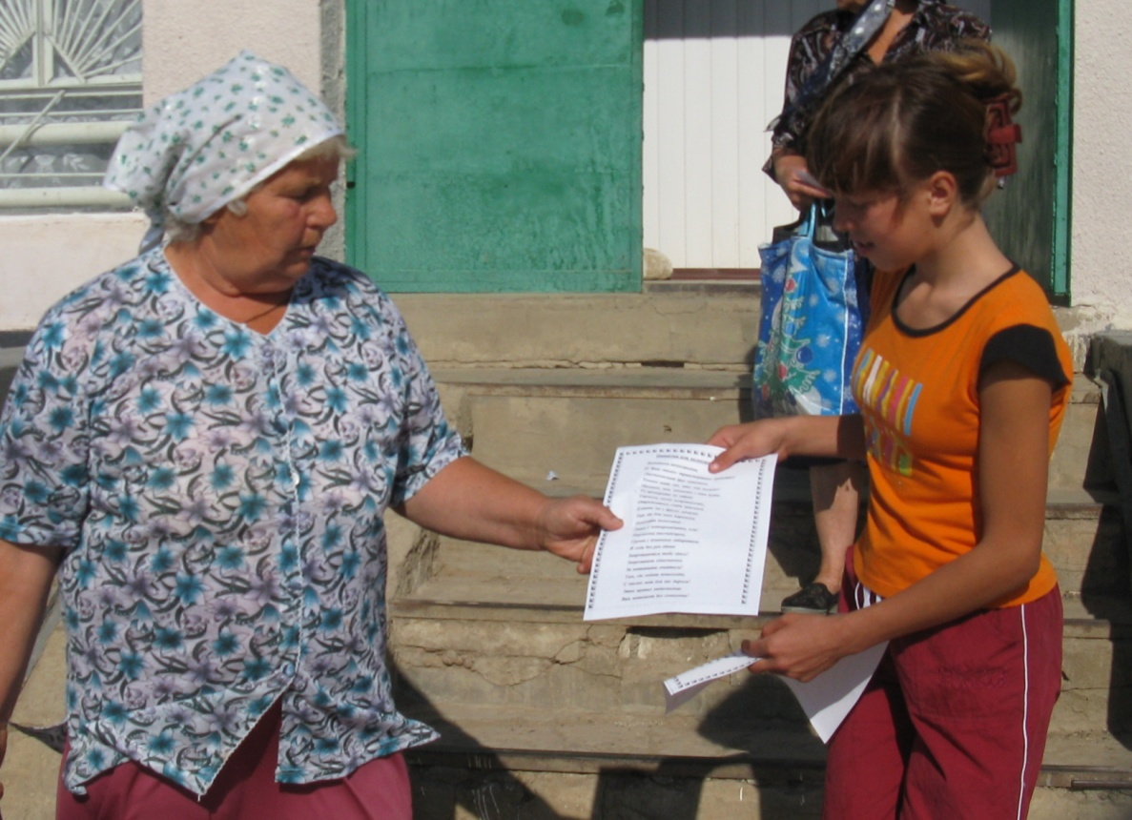

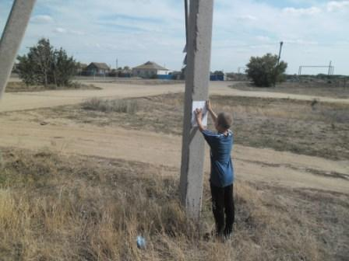

Проводили беседы, классные часы, встречи с работниками местного лесничества, внеклассные мероприятия на тему «Сад Победы»

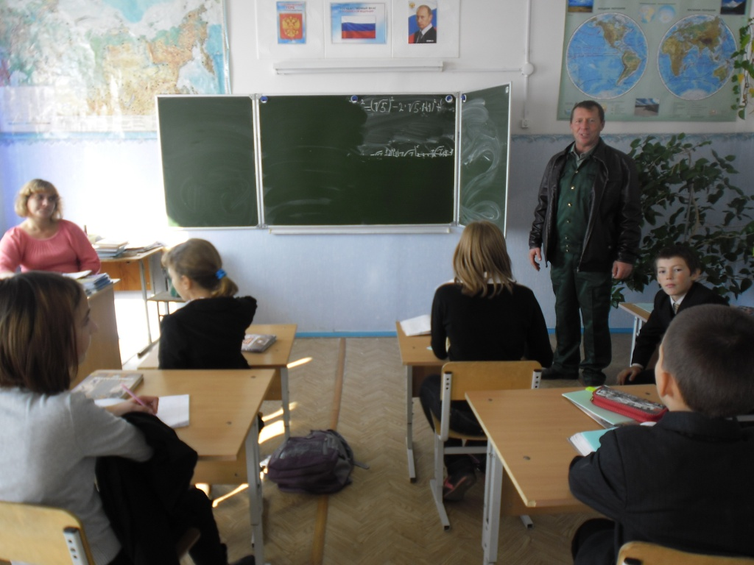

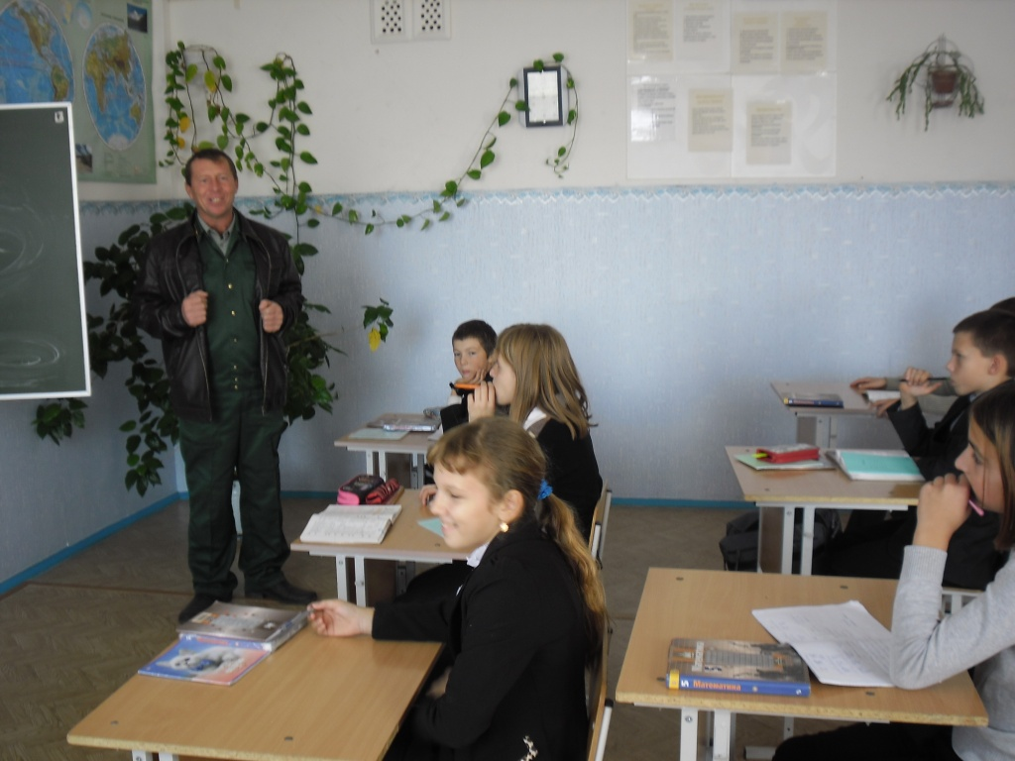

**Старт акции «Сад Победы»**

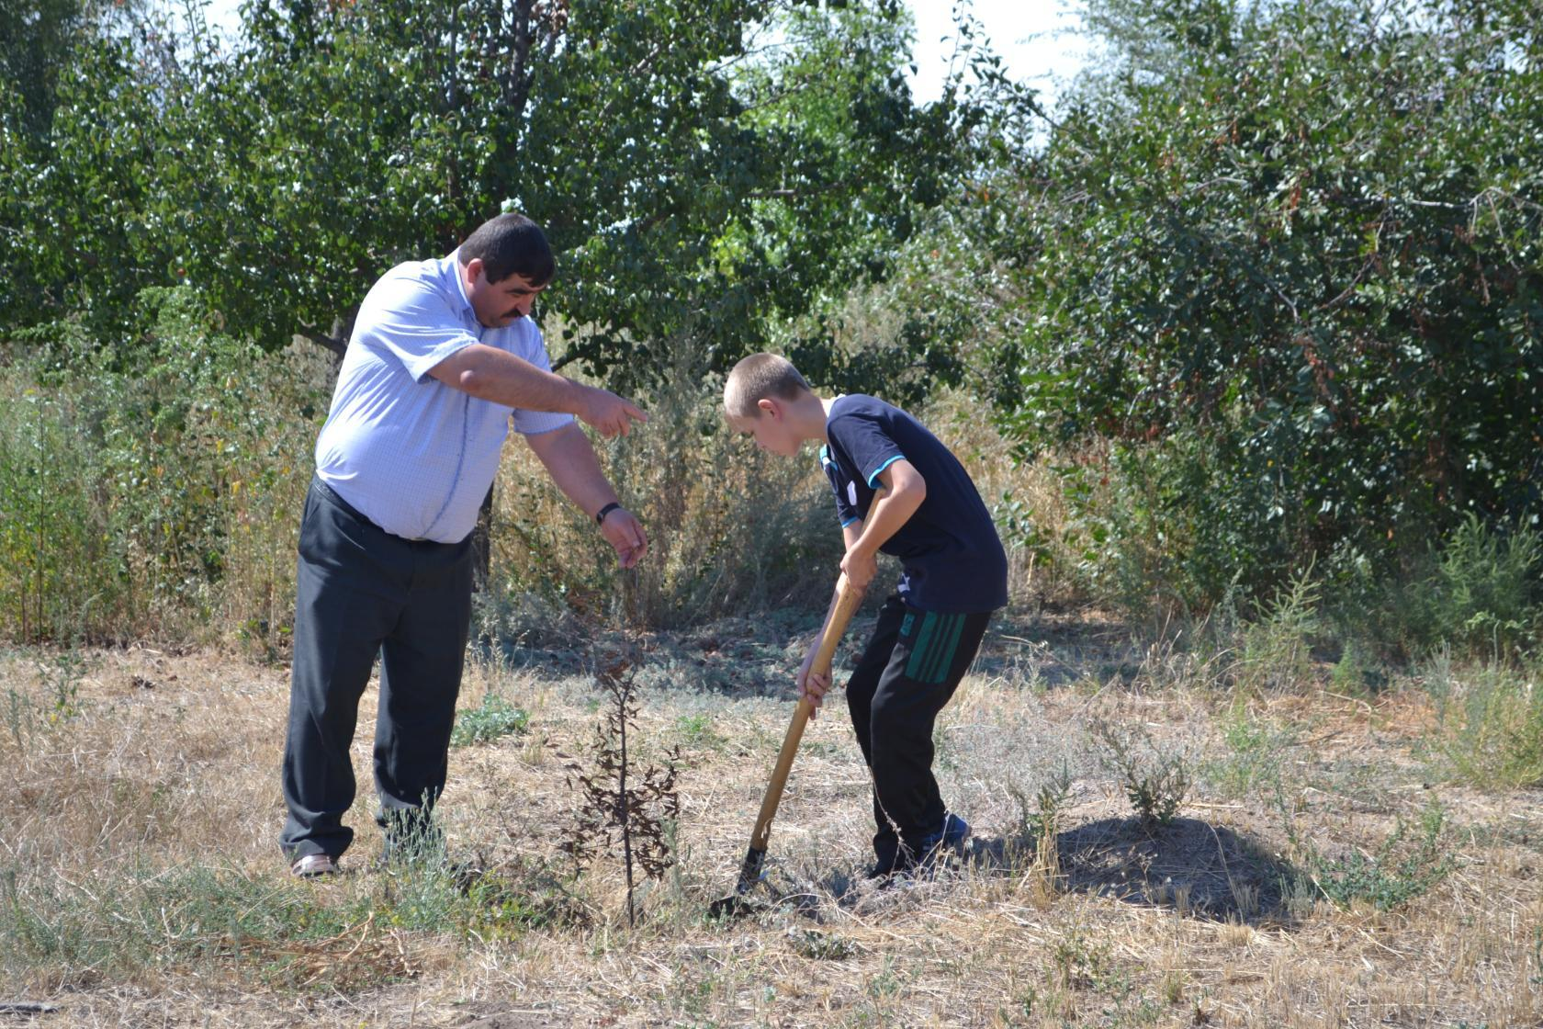

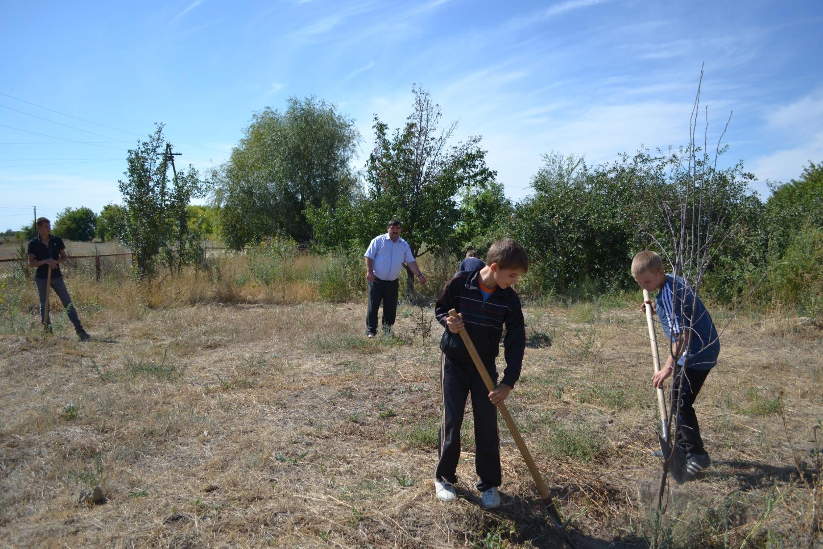

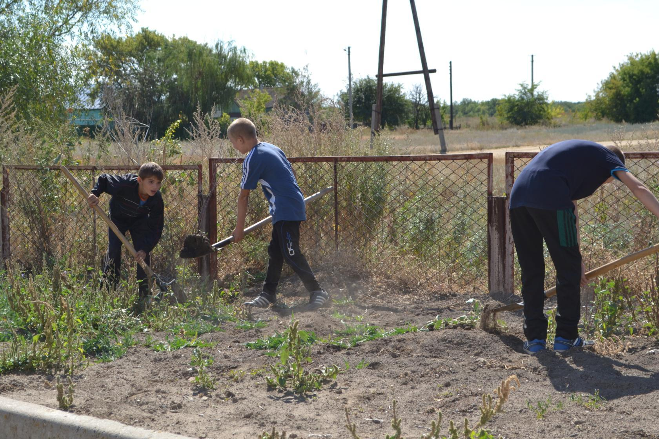

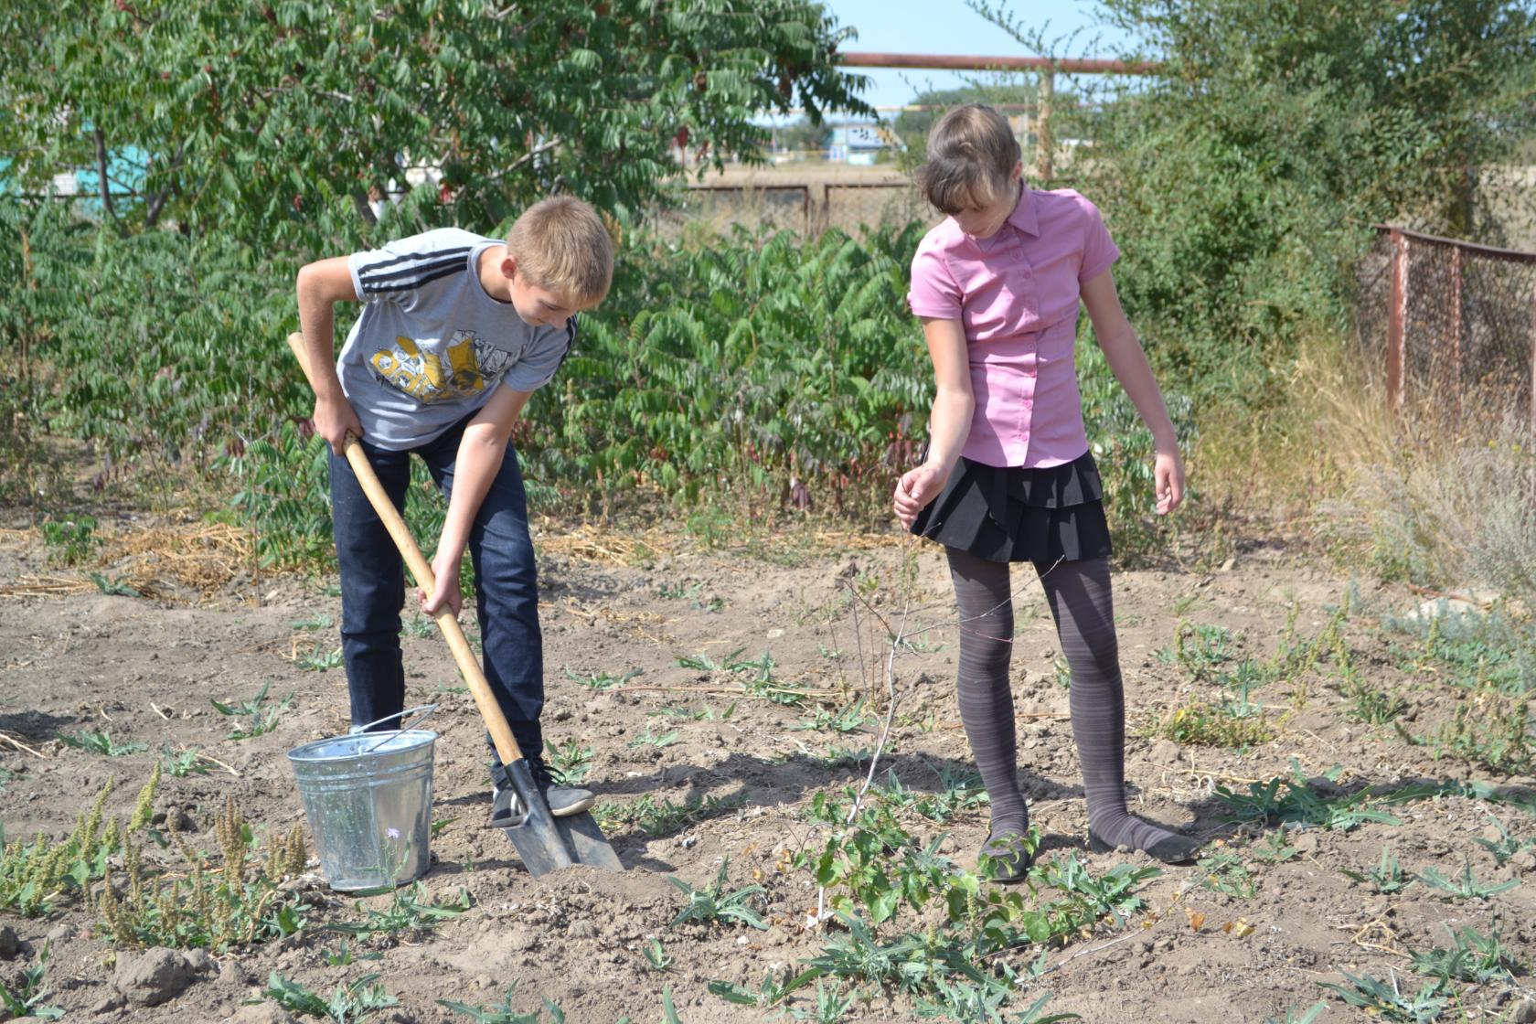

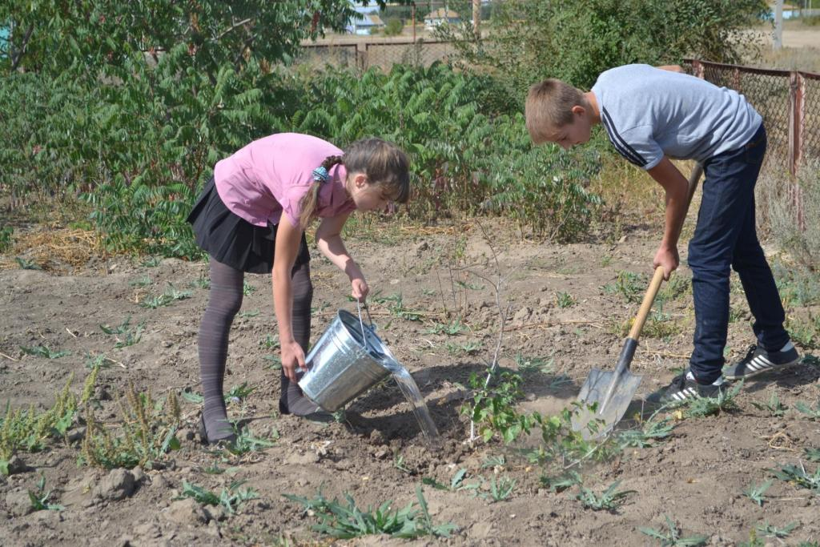

**Плодово-ягодный отдел**

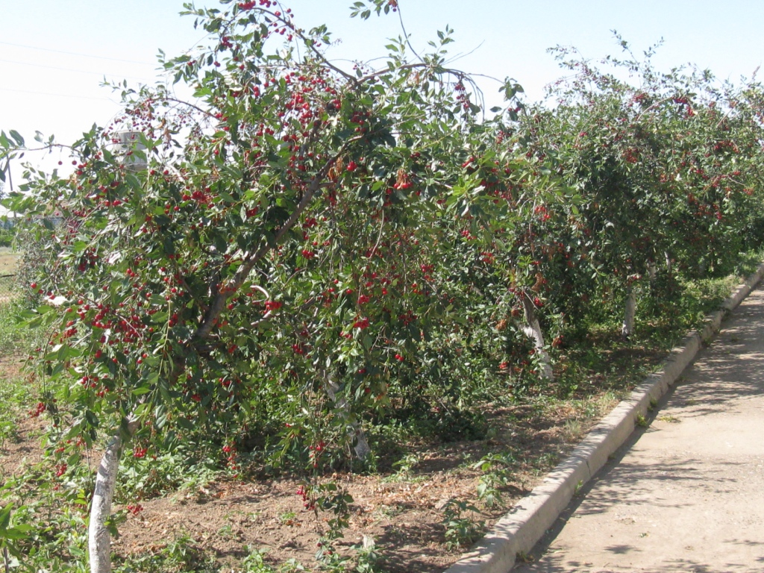

Наш сад в 2013 – 2014 учебном году

